中山市中医院模型及教学设备项目需求

用于相关操作流程和技能的练习和考核，用于教学或配合教学。要求符合对应流程的实际操作，质量高、耐用、外观美观。

一、急救模型设备（18.96万元）
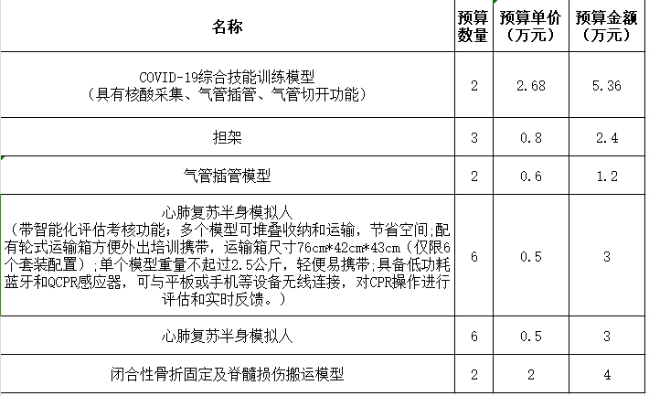

二、检查护理模型（22.72万元）
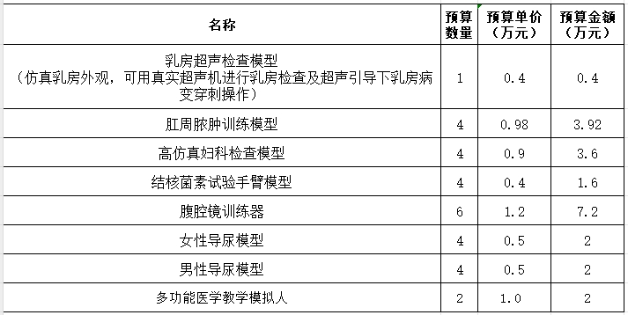
三、穿刺模型（13.24万元）

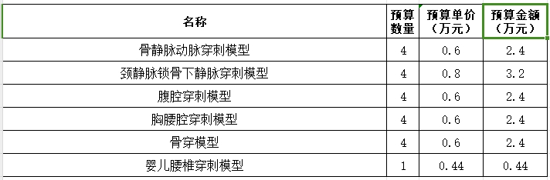

四、中医模型设备（18.42万元）
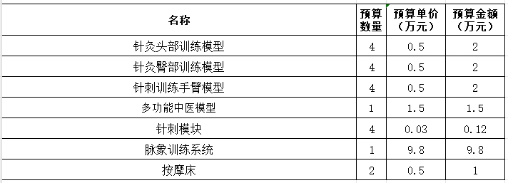
五、移动模拟录播教学平台（19.06万元）
